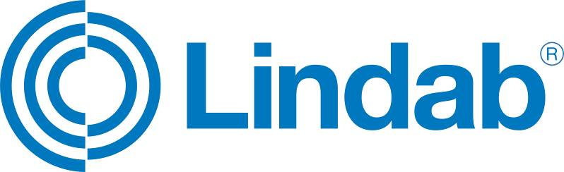

STŘEŠNÍ SYSTÉMY LINDAB

TISKOVÉ INFORMACE

ČERVENEC 2019

www.lindab.cz
www.lindabstrechy.cz
www.lindabokapy.cz

OBSAH

- LINDAB VE SVĚTĚ

- LINDAB V ČESKÉ REPUBLICE

- LINDAB STŘEŠNÍ SYSTÉMY

  - Výhody STřešních systémŮ lindab

  - SYSTÉM POVRCHOVÝCH ÚPRAV:
    - SKLADBA MATERIÁLU LINDAB
    - BAREVNÁ ŠKÁLA
    - POVRCHOVÉ ÚPRAVY CLASSIC, PREMIUM, ELITE, ALU PVDF A DURAFROST

  - STŘEŠNÍ KRYTINY LINDAB
    - PROFILOVANÉ STŘEŠNÍ KRYTINY:
LINDAB TOPLINE
LINDAB MEGA
LINDAB IDEAL
LINDAB GOODLOCK
LINDAB SRP CLICK
    - DRÁŽKOVANÉ (FALCOVANÉ) STŘEŠNÍ KRYTINY:
LINDAB SEAMLINE
    - TRAPÉZOVÉ PLECHY

  - KOMPLETNÍ OKAPOVÝ SYSTÉM LINDAB RAINLINE

  - PŘÍSLUŠENSTVÍ PRO ZASTŘEŠENÍ: BEZPEČNOSTNÍ PRVKY STŘECH (LINDAB SAFETY, LINDAB PROTECT) včetně sněhových zábran a lávek

- KONTAKTY A SPOJENÍ

- LINDAB VE SVĚTĚ

Mezinárodní koncern Lindab AB má své sídlo ve Švédsku ve městě Grevie. Řadí se k předním světovým společnostem v oblasti stavebnictví. Je jedním z největších světových designérů, výrobců a prodejců kovových profilů pro stavební účely – ocelových plechů, lehkých střešních krytin, okapových systémů a dalších montážních prvků z tenkostěnné oceli, jakož i potrubních a vzduchotechnických systémů. Tím je schopen poskytovat komplexní systémová řešení staveb pro široké spektrum požadavků.

Společnost Lindab vznikla v roce 1956 ve švédském Linghultu jako malá klempířská firma. Později své aktivity přesunula do Båstadu na poloostrově Bjäre v jižním Švédsku. Zde byla také v roce 1959 zaregistrována jako Lindab – letos tedy slaví 60 let od svého založení. V roce 1984 vstoupil Lindab na švédskou burzu, v roce 1992 také na dánskou. V roce 2006 byla mateřská společnost přejmenována na Lindab International AB. Koncern Lindab působí v současné době na trzích 32 zemí včetně České republiky a zaměstnává 5 100 lidí. 80 % jeho prodeje tvoří nebytová výstavba, zbytek činí bytová výstavba. V roce 2018 tvořil severský trh 45 %, střední a východní Evropa plus státy bývalého Sovětského svazu 20 %, západní Evropa 33 % a ostatní trhy 2 % celkového prodeje.

V roce 2018 vzrostly čisté tržby koncernu Lindab na 9,326 miliard švédských korun (tj. zhruba 883,3 mil. EUR). Celkový provozní zisk EBIT koncernu Lindab dosáhl v roce 2018 zhruba 51,8 mil. EUR (547 mil. SEK). V regionu střední Evropy byl koncern v roce 2018 úspěšný především v divizi Building Systems. V oblasti Products & Solutions prodeje rostly nejvíce u ventilačních výrobků, vzduchotechnických systémů požární ochrany a systémových řešení vnitřního klimatu. Od 1. 1. 2019 má koncern novou organizační strukturu: jeho největší divize Products & Solutions byla rozdělena na dvě sekce – Vzduchotechnické systémy a Střešní systémy. Důvodem rozdělení je vyšší transparentnost a hlubší specializace na každou ze dvou sekcí.

- LINDAB V ČESKÉ REPUBLICE

V České republice působí Lindab s.r.o. od roku 1993 v oblasti stavebních komponentů. Ta se specializuje na výrobu a prodej tenkostěnných ocelových plechů, střešních a stěnových systémů, lehkých střešních krytin a okapových systémů, v nichž je lídrem na českém trhu, a také na výrobu stavebních systémů. V roce 1996 zahájila svou působnost také v oblasti Vzduchotechnika. V roce 2003 u příležitosti 10. výročí svého působení na českém trhu Lindab otevřel nový výrobní, skladový a administrativní areál v Praze – Ruzyni (další výrobní závod Lindabu je v Hustopečích u Brna). V roce 2005 mateřská společnost Lindab AB realizovala zatím svou největší akvizici, když koupila 100 % akcií Astron Buildings SA. Ta se v České republice stala třetí divizí s názvem Building Systems. Všechny tři divize jsou nyní dceřinými společnostmi koncernu Lindab AB. V roce 2008 se mateřská společnost Lindab AB stala stoprocentním vlastníkem firmy SIPOG Group a.s., jejíž součástí je i firma ROVA – CZECH a.s. Tato firma se tak stala plnohodnotným členem skupiny Lindab Group. V současné době Lindab v České republice zaměstnává téměř 800 lidí.

Nastoupenou cestu strukturálních změn napříč celým koncernem naplňuje i česká odnož Lindabu: v roce 2015 otevřela svou novou pobočku v Brně specializující se na vzduchotechniku a nabízející ve vzorkovně také široký sortiment lehkých střešních krytin a okapů. Pozitivní vývoj v oblasti vzduchotechniky se promítl také do expanze Lindabu v Praze. Ke svému vlastnímu areálu v Praze 6 - Ruzyni se třemi výrobními halami, kancelářemi a sklady o zastavěné ploše téměř 24 000 m², kde působí již více než 10 let, si pronajal dalších více než 2 000 m² skladových ploch v těsné blízkosti v areálu Karlovarská Business Park. Sem přesunul právě tu část skladových kapacit, kterou tvoří vzduchotechnika. Protože chce být nadále lídrem v nejmodernějších výrobních postupech a technologiích, postupně realizuje plán automatizace a robotizace výroby. Plánuje, že v období let 2015‒2020 dosáhnou investice k 500 mil. Kč. Hlavní investice Lindabu v ČR směřují především do robotizace manuálních činností a inovativních projektů automatizace za použití nových technologií. V roce 2018 investoval a zprovoznil několik projektů za více než 65 mil. Kč. Jednalo se především o robotizaci svařování, různých druhů tváření plechu a obsluhy modernizované práškové lakovny.

Důkazem ekologického přístupu Lindabu a potvrzením, že jeho stavební řešení naplňují přísná kritéria kladená na nízkoenergetické a pasivní stavby, je jeho přijetí mezi členské společnosti Centra pasivního domu v roce 2016. K naplňování principů šetrného stavebnictví se Lindab hlásí také svým členstvím v České radě pro šetrné budovy, do níž vstoupil v roce 2017. Lindab v ČR nezahálí ani v oblasti vzdělávání pro architekty a projektanty, montážní firmy i prodejce. V roce 2018 přišel s ucelenou koncepcí s názvem Lindab Akademie: ta nabízí široké spektrum různých témat pro všechny, kdo se zabývají projektováním, prodejem či montáží plechových střešních krytin a tenkostěnných ocelových konstrukcí.

- LINDAB STŘEŠNÍ SYSTÉMY

  - Výhody STřešních systémŮ lindab
- švédská kvalita za dostupné ceny
- široká řada možností, atraktivní klasický i moderní vzhled
- dlouhá životnost
- bezúdržbovost
- nízká hmotnost
- kompletní dodávka střechy bez starostí – od poradenství až po montáž
- přesnost zpracování, snadná a rychlá montáž
- technická podpora
- ekologická nezávadnost – téměř stoprocentní recyklovatelnost oceli

Filozofií společnosti Lindab je nabízet vysoce kvalitní, cenově dostupné střešní systémy z tenkostěnného ocelového plechu, které díky svým vlastnostem usnadňují výstavbu a zastřešení nejrůznějších typů budov. Lindab vyrábí krytiny, které jsou lehké, trvanlivé a především bezúdržbové. Základním materiálem pro výrobu střešních krytin Lindab je vysoce kvalitní švédská žárově pozinkovaná ocel, na horní straně opatřena povrchovou úpravou Classic, Premium, Elite, Alu PVDF či Durafrost.

Nabídka střešních systémů od Lindabu je velmi rozsáhlá. Jde o tradiční profilované lehké střešní krytiny imitující pálenou tašku, drážkovanou (falcovanou) střešní krytinu, střešní trapézové plechy i systémy pro ploché střechy. Samozřejmou součástí střech od Lindabu je kompletní okapový systém a další příslušenství pro zastřešení – např. bezpečnostní prvky (řešení pro bezpečný pohyb osob na střechách, ochrana střechy proti sněhu). Střešní systémy od Lindabu lze využít prakticky pro všechny typy budov – od průmyslových staveb až po obytné stavby jako jsou např. rodinné vily či bytové domy.

Střecha se obvykle pořizuje nebo opravuje jen jednou dvakrát za život – a technologie střešních systémů se stále vyvíjejí. Proto Lindab považuje za nezbytnou fundovanou a bezplatnou pomoc. Nesoustředí se pouze na samotnou výrobu střešních systémů, ale na kompletní dodávku celé střechy bez jakýchkoli starostí: odborníci z Lindabu zajistí vše od poradenství při koupi nové střechy, její opravě či rekonstrukci přes návrh technického řešení až po doporučení prověřené firmy na následnou montáž. Postup je velmi snadný: zákazník si zvolí barvu a provedení, Lindab na základě dodaných podkladů (např. výkresové dokumentace nebo zaměření) připraví a dodá vše v potřebných délkách – samozřejmě s kompletní řadou doplňků, lemovacích prvků i kotvícího materiálu.

Koncern Lindab disponuje vlastním vývojovým centrem, díky němuž může dodávat na trh inovované střešní systémy zaměřující se především na ještě vyšší kvalitu, snadnější montáž a údržbu i na náročnější požadavky na ochranu životního prostředí.

Proč se na střechy hodí právě plech?
Plechové krytiny zaujímají v široké paletě střešních materiálů pevné místo. Současná technologie plechových střešních krytin se začala vyvíjet během 19. století, avšak ocel se jako střešní materiál používala již mnohem dříve. Nové způsoby válcování plechu vedly ke zlevnění, zavedení pozinkování pak přispělo ke snižování plošné hmotnosti plechů. Plech se tak okamžitě stal atraktivním střešním materiálem po stránce estetické, finanční i architektonické.

Přední světoví výrobci, jako například Lindab, stále vylepšují materiály používané pro jejich výrobu a prodlužují tak jejich životnost. Základní výhody však zůstávají neměnné. Celistvost krytiny a její nízká hmotnost jí dávají náskok před ostatními materiály. Díky nízké hmotnosti se s krytinou od Lindabu snáze manipuluje. Velkým plusem je také minimum spár a spojů. Plechové krytiny mají hladký povrch, který se nešpiní a není nasákavý, takže díky tomu skvěle odolávají mrazu. Protože se do nich nedostává voda, nehrozí degradace vlivem zamrznutí a následné expanzi ve struktuře materiálu. Díky pokročilým způsobům lakování ocelového plechu dosahuje bezúdržbová životnost krytiny délky 25‒45 let podle použité varianty povrchové úpravy. I po uplynutí této doby se však střecha může udržovat nátěry stejně jako klasická pozinkovaná krytina – její životnost je tak prakticky neomezená. Současné pokročilé technologie navíc umožňují značný výběr ocelových střešních krytin. Díky tomu může dnes střecha vypadat, jako by na ní byly pálené tašky, a přesto být z pevné oceli se všemi výše popsanými výhodami. Plechové střešní krytiny z kvalitní švédské pozinkované oceli dokážou výrazně přispět k tomu, aby stavby, na nichž jsou použity, vypadaly atraktivně a dobře zapadaly do okolního prostředí. A navíc šetří životní prostředí: ocel je totiž jako jeden z mála materiálů téměř stoprocentně recyklovatelná. Recyklace znamená sníženou spotřebu základních surovin, a tedy i méně oxidu uhličitého uvolněného do atmosféry při výrobě oceli. A nejen to. Vlastnosti oceli (vysoká pevnost a houževnatost, nízká hmotnost) snižují náklady na výstavbu. Znamenají nejen úsporu času, ale i nižší výdaje na dopravu. Méně paliva spáleného při dopravě je další plus pro životní prostředí. Díky oceli je možné také efektivně izolovat střechy i stěny staveb. Subtilní ocelové prvky umožňují uložení izolací s minimálními tepelnými mosty a v dostatečné míře. To vše dohromady znamená úspory energií – tak, aby stavby a střechy od Lindabu byly v souladu s přírodou a šetřily životní prostředí.

3.2 SYSTÉM POVRCHOVÝCH ÚPRAV: ABY STŘECHA DLOUHO VYDRŽELA
Díky kvalitní povrchové úpravě, která zajišťuje vysoce estetický vzhled a chrání ocelové jádro proti korozi, vypadá střecha od Lindabu skvěle po dlouhá desetiletí.

    - SKLADBA MATERIÁLU LINDAB
Povrch střechy je opatřen několika vysoce účinnými ochrannými vrstvami. Díky nim vydrží střecha krásná a funkční po mnoho let, aniž by vyžadovala údržbu.

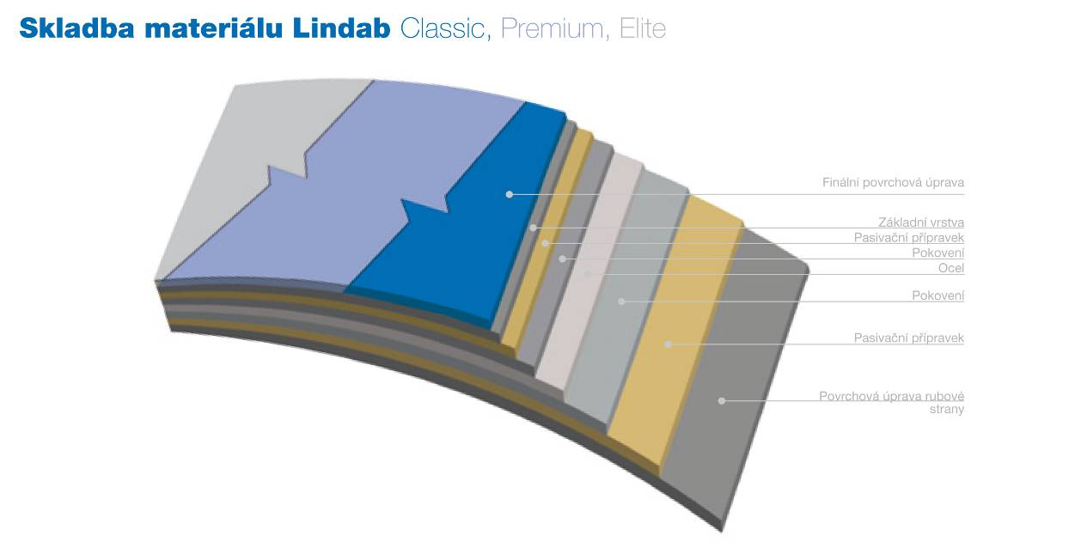

    - BAREVNÁ ŠKÁLA
Střecha od Lindabu může mít téměř nepřeberné množství odstínů. Barevný sortiment Lindab vychází ze standardu NCS Edition 2, jenž zahrnuje 1950 barevných vzorů. Díky tomu má Lindab větší kontrolu nad požadovaným odstínem a může zaručit barevnou shodu mezi různými výrobními šaržemi vstupního materiálu. V popisu jednotlivých barev je vždy uvedeno číslo barvy Lindab, název a zkratka barvy, odpovídající kód NCS a označení nejbližšího odstínu RAL, což je další široce rozšířená barevná škála, která má však oproti Lindabem používané škále NCS pouze 213 barevných odstínů.

    - POVRCHOVÉ ÚPRAVY CLASSIC, PREMIUM, ELITE, ALU PVDF A DURAFROST
Kvalitní švédská ocel, z níž jsou střešní krytiny Lindab, je na horní straně opatřena povrchovou úpravou Classic, Premium, Elite, od roku 2018 také Premium Mat, Alu PVDF a Durafrost. Díky povrchové úpravě jsou střechy odolné vůči mechanickému poškození, a navíc jsou schopny výborně čelit vnějším vlivům, jako jsou UV záření, extrémní teploty či znečištění ovzduší. Ochranná vrstva spolu s ocelovým jádrem dodává plechové střešní krytině odolnost a pevnost, skvělý vzhled a bezvadnou funkčnost po dlouhá léta.

POVRCHOVÁ ÚPRAVA CLASSIC
Specifikace:
- široká škála barev
- dvě možnosti struktury povrchu: lesklý a matný
- nízká cena
- záruka 15 let
Nejčastěji využívaná povrchová úprava s vynikajícím poměrem ceny a užitné hodnoty. Velmi dobře se hodí nejen pro administrativní budovy, průmyslové objekty, haly a sklady, ale také pro bytové a rodinné domy.

POVRCHOVÁ ÚPRAVA PREMIUM
Specifikace:
- vysoká odolnost proti UV záření a znečištěnému ovzduší
- vynikající ochrana proti korozi
- vysoká barevná stabilita
- velká odolnost proti mechanickému poškození
- atraktivní odstíny
- záruka 20 let
Premium je moderní systém zajišťující vysokou ochranu za příznivou cenu. Díky svým výše uvedeným vlastnostem má krytina s touto povrchovou úpravou dokonalý vzhled po dlouhá desetiletí – a to jak v běžném prostředí, tak i v oblastech s nadprůměrně znečištěným ovzduším.

POVRCHOVÁ ÚPRAVA PREMIUM MAT
Specifikace:
- líbivý matný povrch se sníženým stupněm lesku
- zvýšená odolnost jak proti korozi i agresivnímu prostředí např. v městských průmyslových aglomeracích, tak i vůči mechanickému poškození při montáži, užívání a údržbě
- 5 nejžádanějších barevných odstínů
- záruka 20 let
Premium Mat je v nabídce Lindabu zlatou střední cestou pro majitele domů, kteří chtějí vyšší než standardní kvalitu, ale musí přitom zohlednit své finanční možnosti. Je k dispozici v 5 nejžádanějších odstínech od cihlově červené až po tmavě šedou.

POVRCHOVÁ ÚPRAVA ELITE
Specifikace:
- vynikající ochrana vůči UV záření a znečištěnému ovzduší
- nejlepší ochrana proti korozi
- nejvyšší barevná stabilita
- nejlepší odolnost proti mechanickému poškození
- atraktivní odstíny
- nejdelší předpokládaná životnost
- záruka 30 let
Díky svému unikátnímu složení dosahuje povrchová úprava Elite s jemně strukturovaným povrchem vynikajících výsledků ve všech důležitých parametrech. Její využití je velmi široké: od profilovaných přes drážkované střešní krytiny až po trapézové plechy a okapový systém.

ALU PVDF
Specifikace:
- pevný plech s povrchovou úpravou PVDF s vylepšenou odolností vůči poškrábání je vhodný pro širokou škálu staveb; využívá se na drážkované (falcované) krytiny a tabule
- hladký povrch s mírným leskem
- 5 barevných odstínů
- záruka 40 let

DURAFROST
Specifikace:
- nejpokročilejší a nejodolnější povrchová úprava – zcela nový materiál odvozený od řady Elite
- moderní, matný a strukturovaný povrch; díky matnému povrchu nejsou viditelná zvlnění plechu, která jsou pro drážkované (falcované) krytiny typická a nelze je technologicky vyloučit
- 4 barevné varianty: titanově šedá, cementově šedá, středí šedá a černá
- vhodná nejen pro střešní, ale i stěnové konstrukce
- záruka 40 let

  - STŘEŠNÍ KRYTINY LINDAB
Lehké střešní krytiny Lindab splňují veškeré estetické, technické i funkční požadavky kladené na moderní střešní krytinu. Jejich široká škála umožňuje majitelům zvolit si střechu, která svým stylem i barevným odstínem ladí s dalšími stavebními prvky.

Obecně lze střešní krytiny Lindab rozdělit na tří základní skupiny:
1) profilované střešní krytiny (Lindab Topline, Lindab Mega, Lindab Ideal, Lindab
Goodlock, Lindab SRP Click),
2) drážkované (falcované) střešní krytiny (Lindab Seamline),
3) trapézové plechy.
Lindab dodává střešní krytiny do 10 pracovních dní. Na přání zákazníka vyrobí jakékoli klempířské prvky ve stejné barevné kombinaci jako je dodávaná střecha.

    - PROFILOVANÉ STŘEŠNÍ KRYTINY
Tyto střešní krytiny jsou profilovány do tvaru klasických skládaných tašek s výraznou nebo naopak nenápadnou vlnou. Lindab dodává krytiny v pásech o krycí šířce 1,1 m a maximální délce 6,14 m podle potřeb zákazníka. Výška vln, která se pohybuje od 27 do 48 mm, vytváří plastický dojem a výrazně ovlivňuje tuhost pásů. Čím vyšší vlna, tím je profil pevnější a krytina se neprohýbá, což usnadňuje montáž a zlepšuje pochůznost střechy. Žárově pozinkovaný ocelový plech má tloušťku 0,5 mm. Profilované krytiny od Lindabu mají hmotnost pouze 5 kg/m². V případě novostavby lze díky tomu ušetřit na dimenzi krovu a základů značné finanční prostředky. U starších budov se šetří náklady na rekonstrukci krovu. A pokud jde o staticky neúnosné nebo lehké krovy, je lehká střešní krytina jediným východiskem. Zatímco střechu o ploše 200 m² v případě použití lehkých střešních krytin Lindab zatěžuje pouze 1.000 kg, v případě skládané betonové a pálené tašky to může být až 9.000 kg. Profilované krytiny Lindab lze využít i na velmi nízké sklony střechy již od 14˚, a to bez nutnosti bednění a použití těžkých asfaltových pásů pro zajištění vodotěsného podstřeší.

Lindab Topline
Specifikace:
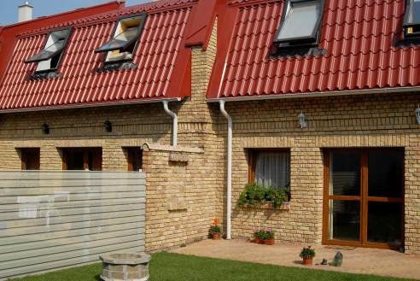
- vyšší pevnost a tuhost
- dvojitá vodní drážka na krytině, dvojité jištění proti vodě
- výška vlny 42 mm
- systém povrchové úpravy Classic, Classic mat, Premium nebo Elite
- záruka 15‒30 let

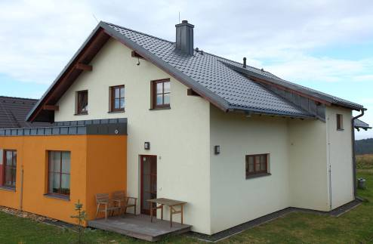
Tato střešní krytina se hodí na všechny typy budov se sklonem střechy od 14°. Je pro ni typický vysoký profil 42 mm, který jí dodává větší tuhost a atraktivní vzhled s nepřehlédnutelnou výraznou vlnou. Krytina je navíc opatřena dokonale propracovanou pojistnou vodní drážkou, která v místě napojení slouží jako ochrana proti zatečení i při extrémních povětrnostních podmínkách. Vyrábí se v široké škále barevných odstínů, což dává možnost barevně sladit krytinu s okapovým systémem, fasádou či okolní zástavbou.

Střešní krytina Lindab Topline je stejně jako střešní krytina Lindab Ideal k mání i ve variantě STRONG ze silnějšího plechu o tloušťce 0,6 mm, která je extrémně pevná a poskytuje tak dokonalou ochranu pro domy zejména v náročnějších klimatických podmínkách. Varianta STRONG je k dispozici ve čtyřech nejvyhledávanějších barevných odstínech – cihlově červené, tmavě červené, hnědé a tmavě šedé.

Lindab MEGA
Specifikace:
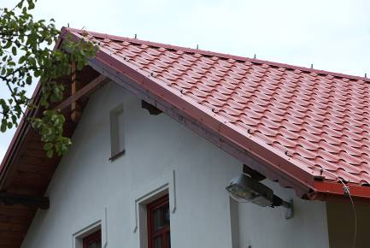
- atraktivní románský styl
- příznivá cena
- systém povrchové úpravy Classic, Premium nebo Elite
Tato střešní krytina má výšku vlny 30 mm. Zákazník má možnost volit délku modulu 350 nebo 400 mm.

Lindab ideal
Specifikace:
- nejrozšířenější a ekonomicky nejdostupnější varianta střešních krytin na trhu
- systém povrchové úpravy Classic, Premium nebo Elite
Výška vlny u této střešní krytiny činí 27 mm. Zákazník má možnost volit délku modulu 350 nebo 400 mm.

LIndab Goodlock
Specifikace:
- unikátní střešní krytina – dodává se v šablonách bez šroubování v ploše
- nízká hmotnost
- nejvyšší výška vlny 48 mm pro mohutný nosný profil
- systém povrchové úpravy Classic mat, Premium nebo Elite
- záruka 15‒30 let
Tato střešní krytina je unikátní tím, že se nešroubuje v ploše. Šrouby jsou překryté samotnou krytinou, díky čemuž je střecha chráněna před zatékáním a škodlivými povětrnostními vlivy. Lindab Goodlock se hodí na všechny typy budov se sklonem střechy od 15°.

Lindab SRP Click
Specifikace:
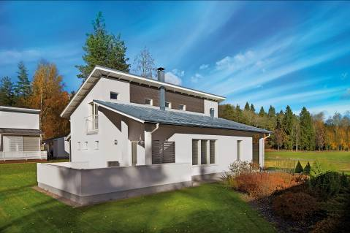
- rychlá a jednoduchá montáž – bez speciálních strojů nebo nářadí
- atraktivita a stylovost
- vhodná pro novostavby i rekonstrukce
- možnost pokládky na nízké sklony střechy bez přidaných pojistných vrstev střešní skladby
- kompletní systém s příslušenstvím
- systém povrchové úpravy Classic, Premium Mat nebo Elite
- záruka až 30 let

To, co tuto moderní lehkou střešní krytinu dělá tak atraktivní, je především velmi snadná montáž: podobá se totiž stavebnici pro zručné kutily. Oproti klasické drážkované střeše, kterou byla inspirována a s níž má společnou nadčasovost a spolehlivost, má velkou výhodu ve své jednoduchosti. Jednoduše se zaklapnou lamely krytiny a práce je hotova. Má velmi široké spektrum využití: hodí se jak pro tradiční dům či chatu v lese, tak i pro hypermoderní funkcionalistickou stavbu nebo pro rekonstrukci současného domova. Krytina se díky svým vlastnostem často používá na místech, kde rostou opadavé stromy či kde je zdroj jiného polétavého znečištění nebo také v náročných horských oblastech s velkým množstvím sněhu. Lindab SRP Click lze použít i na komplikovanějších střechách s vikýři, okny či úžlabím.
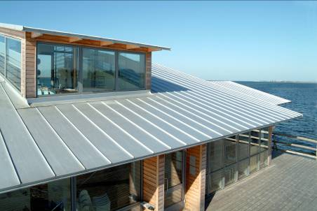
Krytina Lindab SRP Click je založena na moderním způsobu spojování plechu na zacvakávací drážku. Předpružená přesně profilovaná drážka po uzamčení vytvoří těsný a pevný spoj, což jsou základní vlastnosti kvalitní střešní krytiny. Princip krytiny Lindab SRP Click spočívá v profilovaných pásech o pevné šířce 50 cm a délce na míru podle příslušné střechy, a to až do nepřerušené délky 8 m. Při delších střešních plochách se pásy bezpečně napojují. Kotvení k podkladu je skryto pod krytinou, což je další velkou výhodou. Konstrukce spoje vylučuje jakékoli otevírání nebo zpětné vycvaknutí drážky. Dutost drážky zase zamezuje vzlínání vlhkosti těsnými spárami. Pro instalaci nejsou potřeba žádné speciální stroje ani nářadí. U SRP Clicku bohatě postačí základní ruční nářadí.
Lindab SRP Click je k dispozici v nejběžnějších barevných odstínech s povrchovou úpravou Classic či Elite, která poskytuje výbornou odolnost vůči změnám odstínu a efektivně chrání ocelové jádro před korozí. Na přání zákazníků lze nanést na spodní stranu krytiny speciální vrstvu Sound Control. Díky této vrstvě se účinně redukují vibrace způsobené větrem a deštěm. Vibrace tak majitelé domů neucítí ani při mimořádně silném větru. Sound Control je vhodné aplikovat zejména tehdy, když se krytina pokládá na latě.
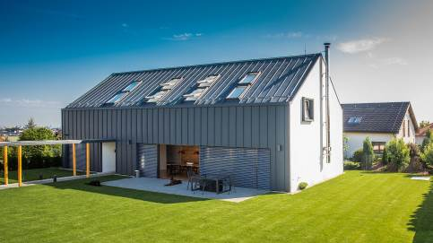

Střešní krytinu Lindab SRP Click lze využít i na fasádě. Rodinný dům tak vypadá kompaktně, stylově a elegantně.

    - DRÁŽKOVANÉ (FALCOVANÉ) STŘEŠNÍ KRYTINY
Drážkované (falcované) krytiny Lindab Seamline jsou neobyčejně flexibilní. Důvodem je jejich samotný princip: ten spočívá v souvislých pásech nebo tabulích kladených od okapu k hřebeni střechy, spojených dvojitou stojatou drážkou (tzv. falcem). Takové spojení zajišťuje nepropustnost spoje – a to například i v případě vysoké sněhové pokrývky. Moderní technologie spojování dvojitou drážkou a bezpečné upevnění pomocí speciálních příponek umožňuje použít falcovanou krytinu v každé situaci. Lze ji ohýbat a překládat, kopíruje všechny tvary a úhly střešních rovin. Architektům tak dává absolutní volnost – a to nejen ve standardních podmínkách, ale i v agresivním prostředí hor či mořského pobřeží.

Lindab materiály pro drážkované krytiny stále inovuje. Mezi novinky z roku 2018 patří mj. nová povrchová úprava Durafrost se zárukou 30 let, úprava Alu PVDF se zesílenou tloušťkou a zárukou 40 let, či moderní střecha s patinou Magestic – inovativní řešení, kdy je drážkovaná krytina opatřena pokovením směsi zink-magnezia s mimořádnou odolností proti korozi.

Lindab Seamline
Specifikace:
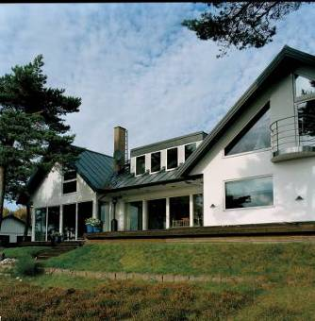
- vysoce tvárný plech
- nadčasový design
- flexibilní použití pro historické i moderní budovy
- systém nejkvalitnější povrchové úpravy Elite, Durafrost, Alu PVDF, MagesticTM
- velmi dlouhá životnost: použití i v oblastech s vysokými klimatickými nároky
- velmi široká škála barev a povrchů
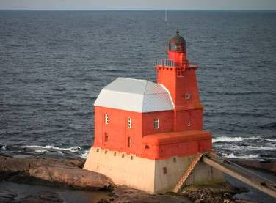
- záruka až 40 let

Lindab Seamline se hodí i na velmi nízké sklony a obloukové střechy. Nachází uplatnění mimo jiné v horských oblastech, kde jsou na střechy kladené zvýšené klimatické nároky: výrazné střídání teplot, nápor sněhu aj. Je lehká, trvanlivá a díky moderním povrchovým úpravám a minimální údržbě i šetrná k životnímu prostředí. Základní surovinou pro tuto falcovanou krytinu je předlakovaný svitkový ocelový plech o šíři 670 mm. Jde o zcela unikátní materiál vyznačující se vysokou životností, stálobarevností a vynikající zpracovatelností. Použitá jemnozrnná ocel je dobře tvárná, přestože tloušťka plechu činí 0,6 mm. Ocelový plech je žárově pozinkován (375 g/m²) a opatřen několika vrstvami polyesterových ochranných laků. Povrchová úprava Premium či Elite nabízí až 15 barevných variant odstínů plechu. Ten je opatřen ochrannou fólií, která chrání jeho povrch při montáži.

    - TRAPÉZOVÉ PLECHY
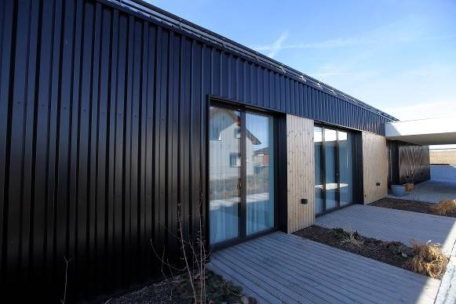
Trapézové plechy Lindab patří k oblíbeným střešním i stěnovým krytinám – mimo jiné proto, že mají výborný poměr kvality a ceny. Současná doba přeje zejména využívání plechů jako nosné konstrukce plochých střech. Pro tento účel se používají plechy z pevnostní žárově zinkované oceli S320GD o výšce vlny od 60‒160 mm. Rozměry plechů mohou být různé a závisí na několika faktorech. Skladebná šířka plechů je přímo závislá na výšce vyprofilované vlny. Trapézové plechy se vyrábějí ze suroviny široké 1230–1500 mm. Skladebná šířka se tak může pohybovat od 1135 mm až po 600 mm. Své využití si najdou také jako konstrukční profily foliových a trapézových střech s nízkými sklony i jako nosné prvky interiérových stropů. Ve Skandinávii trapézové plechy často dobře slouží i jako finální střešní krytina s nízkými nároky na hustotu podpor.

Specifikace:
- vysoce tvárný plech o tloušťce 0,5‒1,5 mm
- systém povrchové úpravy Classic, Premium Mat nebo Elite.
- minimální sklon konstrukce pro použití trapézových plechů Lindab je 7°
- záruka až 30 let

  - KOMPLETNÍ OKAPOVÝ SYSTÉM LINDAB RAINLINE
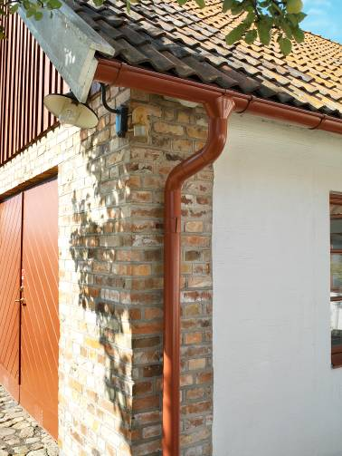
Lakované okapy lze rozdělit na systémy dodatečně lakované a systémy z předlakované oceli. Tyto dvě skupiny mají odlišnou cenu – a také kvalitu. Předlakované okapy jsou sice dražší, ale nabízejí mnohem vyšší kvalitu a dlouhou životnost. Tomu také odpovídá záruka: zatímco na dodatečně lakované systémy obvykle nepřekračuje zákonné dva roky, u okapového systému Lindab Rainline z předlakované oceli o síle 0,6-0,7 mm s oboustrannou povrchovou úpravou Elite činí záruka 30 let. Měnit okapový systém je tak třeba pouze v případě, že se zákazník rozhodne pro novou barvu. Vybírat si je možné ze tří velikostí a 11 odstínů včetně metalických. V roce 2018 přišel navíc Lindab s inovovaným hranatým provedením okapů Rainline. Pro extrémní klimatické podmínky vyvinul Lindab v roce 2017 revoluční novinku: systém Lindab MagesticTM. Ten je díky unikátní technologii povrchové úpravy na bázi zink-magnezia opravdovým králem mezi pozinkovanými okapy. Extrémně korozivzdorný povrch s přirozeným stárnutím, testovaný v solné komoře s velmi náročnými podmínkami, poskytuje maximální ochranu vůči povětrnostním vlivům. Více vydrží – a přitom méně zatěžuje životní prostředí: jde o ekologicky přívětivý materiál (povrchová úprava ze speciální slitiny je tvořena z 94,5 % zinkem, z 3,5 % hliníkem a z 3 % magneziem), certifikovaný i do extrémních klimatických podmínek. Těmi je nejen prostředí s vysokou vlhkostí a koncentrací soli, ale i zásadité lokality – např. farmy a zemědělské provozy.
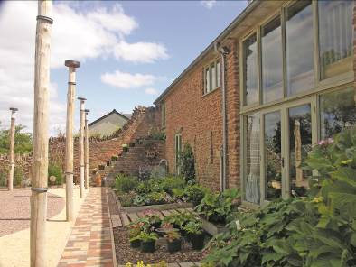
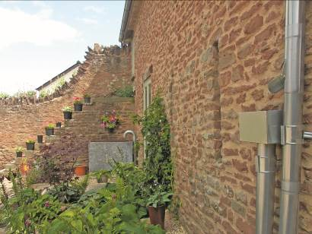
Lindab Magestic
na hospodářském staveni ve Velké Británii

Předlakovaný švédský ocelový plech je hluboce žárově pozinkovaný, po pasivaci opatřený základním nástřikem a finální povrchovou vrstvou – to vše je vytvrzeno v peci. Použitý materiál výborně kombinuje vlastnosti oceli a povrchové úpravy HB Polyesteru. U oceli je to zejména její pevnost, houževnatost a tepelná stabilita, u povrchové úpravy odolnost proti korozi a estetičnost. Lindab Rainline je navíc charakterizován precizním zpracováním, uceleností systému a řadou prvků s mnoha patenty pro snadnou montáž a dokonalý vzhled.

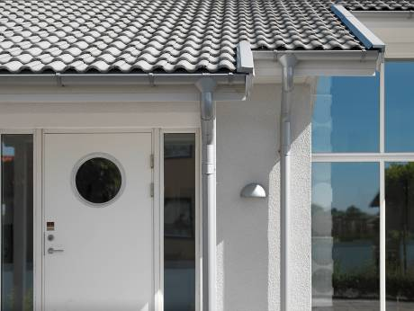
Lindab Rainline je jeden z nejflexibilnějších okapových systémů na světě. Je osvědčený a vyzkoušený na střechách v různém prostředí: v oblastech s velkým množstvím sněhu a silnými mrazy a naopak i v teplých zemích, kde stále svítí slunce. Vyznačuje se vysokou pevností a extrémní odolností vůči vnějším vlivům. Díky množství důmyslných komponentů různých rozměrů zajišťuje dokonalé odvodnění střechy. Všechny prvky systému do sebe perfektně zapadají a jeho sestavení je tak snadné a rychlé. To, že se jedná o skutečně originální okapy od Lindabu, je možné si snadno ověřit: některé prvky systému jako například žlabový kotlík, žlabové čelo nebo objímka svodu totiž mají na sobě jasně vyražené logo Lindab.

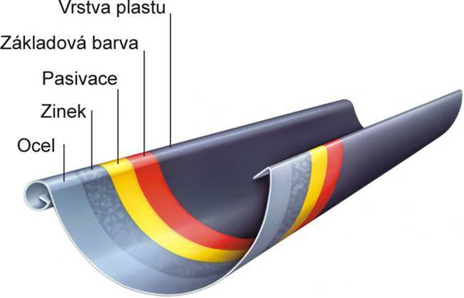

Vrstvy na okapu Lindab

  - PŘÍSLUŠENSTVÍ PRO ZASTŘEŠENÍ: BEZPEČNOSTNÍ PRVKY STŘECH (LINDAB SAFETY, LINDAB PROTECT) včETNĚ sněhových zábran a lávek
Součástí kompletní střechy od Lindabu jsou i prvky, které zajišťují bezpečnost. Jde zejména o zajištění bezpečného pohybu osob po střeše a ochranu střechy a přilehlých prostor před náporem sněhu a ledu v zimním období. K tomu slouží dvě výrobkové řady: Lindab Protect a Lindab Safety. Ty tvoří široká škála výrobků z pozinkované či lakované oceli – od střešních lávek a žebříků až po sněhové zábrany instalované v jedné nebo více řadách za sebou podle sněhového zatížení a délky střechy. V potaz je třeba brát také to, zda má střecha více úrovní (přístavby, vikýře apod.) Vše dodá Lindab v barvě, která je v souladu s celkovým vzhledem domu.

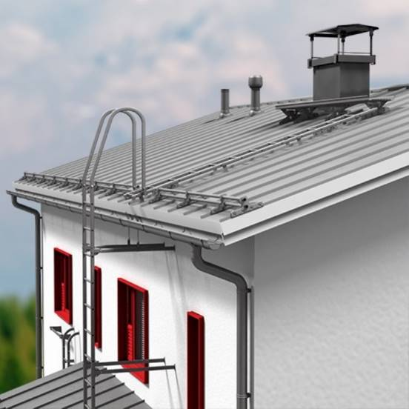
Lindab Safety je ve srovnání se systémem Lindab Protect jednodušší a montážně nenáročný, což snižuje finanční náklady. Výběr vhodného systému by měl vycházet ze specifik dané budovy, a především klimatického pásma. Pro horské oblasti jsou vhodnější bezpečnostní prvky střech ze systému Protect. Naopak v nížinách a běžné zástavbě je užitečné využít ekonomicky výhodnější systém Safety, který Lindab stále inovuje. Mezi novinky roku 2018 patří zejména obohacení systému o další prvky, umožňující montáž prakticky na všechny typy střech ze všech běžných materiálů. Tím, že Lindab Safety funguje jako stavebnice, je jeho montáž velmi jednoduchá. Vybírat si je možné z 6 barevných odstínů. Pokud by tato barevná variabilita potřebovala v konkrétních případech ještě rozšířit, je Lindab na vyžádání připraven zajistit lakování i do nestandardních odstínů.

- KONTAKTY A SPOJENÍ
Crest Communications
Kamila Čadková – Account Director kamila.cadkova@crestcom.cz 731 613 609
Marie Cimplová – Account Executive marie.cimplova@crestcom.cz 731 613 602
Ostrovní 126/30
110 00 Praha 1

Online tiskové středisko:
http://www.crestcom.cz/cz/klient/?id=30
a
http://www.crestcom.cz/cz/klient/?id=30&dir=43#data
(zde je možné si stáhnout ilustrační fotografie střech a okapů od Lindabu)

Webové stránky ke střešním systémům Lindab:
www.lindabstrechy.cz
www.lindabokapy.cz
www.lindab.cz

